**Инструкция**

**по получению открытой части транспортной ЭЦП**

Для получения открытой части транспортной ЭЦП системы необходимо на сайте pki.gov.kz авторизоваться по ЭЦП сотрудника юридического лица, из ключа которого будет извлекаться открытая часть. Для этого следует нажать на кнопку «Личный кабинет»:

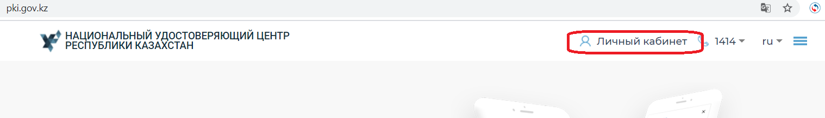

Далее нажать на кнопку «Войти»:

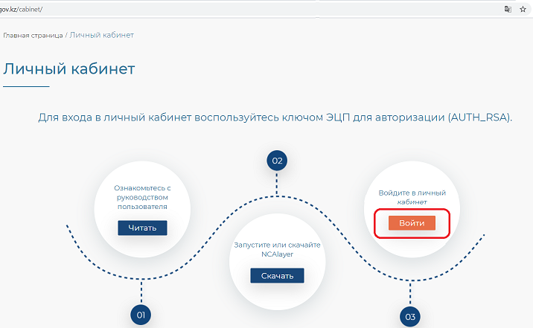

Затем подтвердить ознакомление с уведомлением:

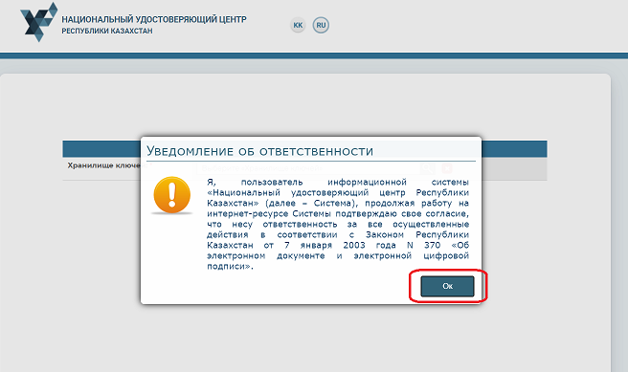

Далее необходимо авторизоваться по ЭЦП (ключ AUTH_RSA) и в меню выбрать пункт «Мои ключи ЭЦП», затем «Список ключей ЭЦП»:

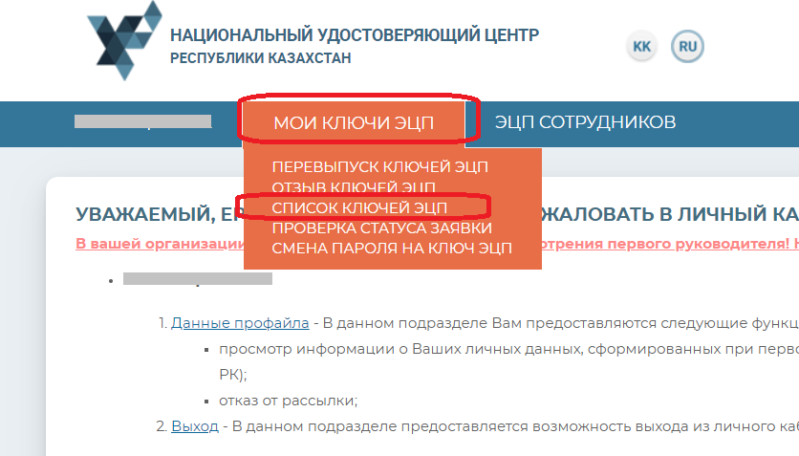

В списке заявок найти заявку по GOST ключу ЭЦП (Центр сертификации: ҰЛТТЫҚ КУӘЛАНДЫРУШЫ ОРТАЛЫҚ (GOST)) и нажать на кнопку «Редактировать»:

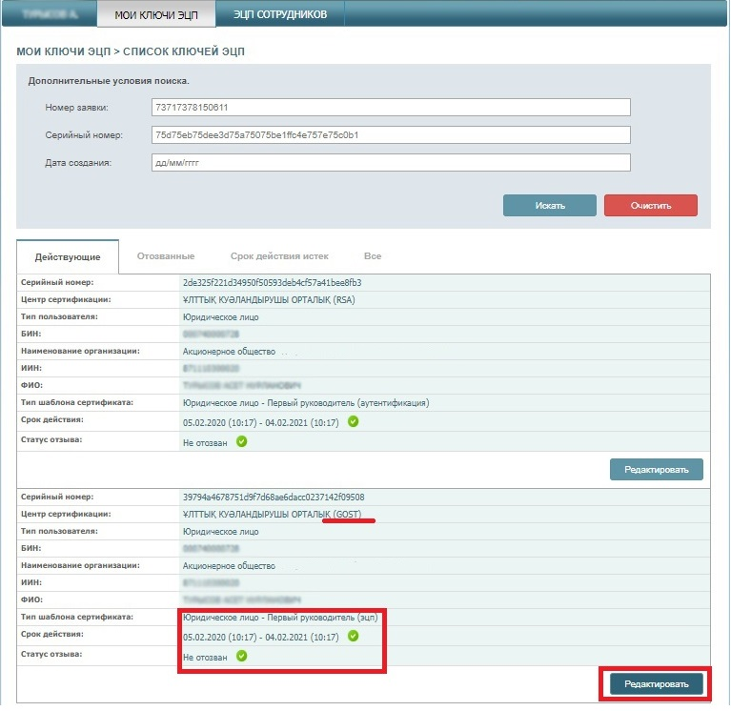

Далее следует выбрать ключ для подписания GOST, подписать запрос, и на открывшейся странице нажать на кнопку «Загрузить сертификат»:

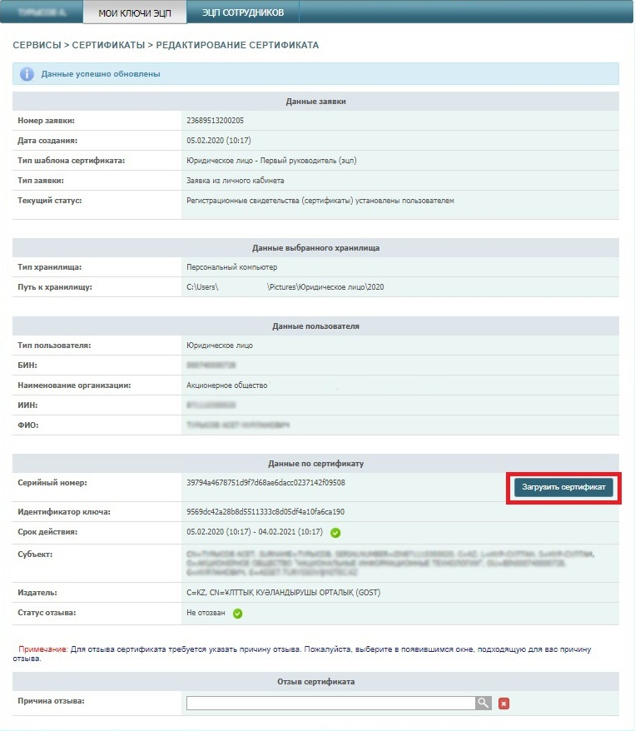

Скачанный файл *.cer необходимо сохранить на локальный компьютер, затем прикрепить в заявке на портале «Smart Bridge».